ПРОЕКТ

ГОДУ КУЛЬТУРЫ В РОССИИ ПОСВЯЩАЕТСЯ!

«От святой доблести Георгия Победоносца
до Победы в Великой Отечественной войне!»
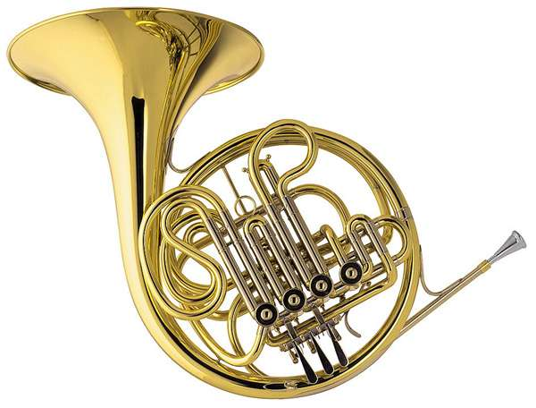

Творческий марафон «Георгиевская ленточка»

(Культурно-образовательный и просветительский проект)

С целью пропаганды главных гражданско-патриотических символов традиционной Российской культуры и Московской области в образе Георгия Победоносца Министерством культуры Московской области учрежден новый культурно-образовательный и просветительский проект - Творческий марафон «Георгиевская ленточка».
Марафон пройдет под девизом «От святой доблести Георгия Победоносца до Победы в Великой Отечественной войне!».
Для создания условий духовно-ценностного культурного развития социокультурной среды местных сообществ в ходе подготовки к 700-летию Сергия Радонежского и 70-летию Победы в Великой Отечественной войне 1941-1945 гг. в программу Марафона на базе учреждений художественного образования сферы культуры включен ряд мероприятий, связанных с воспитанием у молодого поколения Подмосковья уважения к истории России.
Ярким событием в этом направлении станут благотворительные встречи с коллективом оркестра Московского военно-музыкального училища, способствующие, в том числе, и профессиональной ориентации молодежи.
В направлении консолидации межрегиональных, межмуниципальных творческих связей, создания единого культурного пространства и укрепления традиционной системы художественного образования в России «школа-училище-вуз» Отдел художественного образования Управления профессионального искусства и художественного образования Министерства культуры, Научно-методический центр культуры и искусства Московской области совместно с кафедрой духовых оркестров и ансамблей «Московского государственного университета культуры и искусства» и Администрацией городского округа Балашиха с 22 марта по 30 апреля 2014 года организуют проведение мероприятий на территории Химкинского, Балашихинского, Пушкинского, Мытищинского, Солнечногорского, Коломенского, Истринского, и других муниципальных образований Московской области.
В рамках программы Марафона пройдут концерты, семинары, мастер-классы, лекции, открытые уроки, краткосрочные курсы повышения квалификации с участием ведущих специалистов России и Подмосковья. Все это направлено на обеспечение качественной педагогической работы в рамках нового законодательства.

ПРОГРАММА
Творческого марафона «Георгиевская ленточка»

22 марта в 14.00 Учебно-творческий центр МГУКИ г. Химки
Торжественное открытие Творческого марафона «Георгиевская ленточка».
Концерт оркестра Московского военно-музыкального училища Вооруженных Сил РФ.
Открытые уроки.
Мастер-класс, профессора, заведующего кафедрой духовых оркестров и ансамблей МГУКИ, Академика международной академии информатизации, шеф-редактора журнала «Оркестр», Лауреата Международной премии г.Чикаго, заслуженного работника культуры РФ Дудина Анатолия Леонидовича.
27 марта в 11.00 ДМШ г. Мытищи
Открытый фестиваль-конкурс «Областная общественная филармония «Играют преподаватели».
Открытые уроки. Мастер-классы.
29 марта в 15.00 МУК Дворец культуры г. Жуковский
Концерт оркестра Московского военно-музыкального училища Вооруженных Сил РФ.
Открытые уроки. Мастер-классы.
5 апреля в 15.00 Дворец Культуры «Коломна» г. Коломна
Концерт оркестра Московского военно-музыкального училища Вооруженных Сил РФ.
Открытые уроки. Мастер-классы.
8 апреля Концертный зал «ДШИ № 1 им. Г.В. Свиридова» г. Балашиха
Научно-практический семинар
11.00 Торжественное открытие семинара. Приветственное слово руководителей города и Московской области
11.20 Музыкальное приветствие выпускников ДДМШ № 2 Бобченкова Сергея – солиста симфонического оркестра Большого театра РФ (фагот); Доринова Дмитрия – студента Московского государственного музыкального колледжа им. Гнесиных (ударные);
11.30 Видео-презентация «Навстречу Юбилею!», посвященная 60-летию ДДМШ № 2. Представление программы «Дышим вместе – дышим правильно».
11.45 Выступление преподавателей и воспитанников духового отдела МБУДО «ДШИ № 7»
12.00 Представление Проекта МБУДО «Детская школа искусств №3» «Музыка XXI века: сказка на новый лад» преподавателей Тужилкиных (сборник «Музыкальные сказки». Переложение для духовых, ударных инструментов и фортепиано).
12.30 Презентация сборника учебного репертуара в классе саксофона преподавателя ДШИ № 1 имени Г.В. Свиридова Ковалева А.П.
13.00 Круглый стол. Коллегиальное обсуждение проблем развития художественного образования и духового исполнительского искусства в Подмосковье.
13.30 Обед.
14.30-15.00 Экскурсия по МБУДО «Детская школа искусств №1 им. Г.В.Свиридова» и Музею жизни и творчества Г.В. Свиридова.
15.00 Мастер-классы, семинары, открытые уроки, лекции, концерт
9 апреля Зал «ДДМШ № 2»
11.00-12.30 Творческая лаборатория:
Мастер–класс профессора РАМ им. Гнесиных, заслуженного артиста России, лауреата всесоюзного и международного конкурсов Пушкарева Владимира Ивановича «Ансамблевое музицирование на духовых инструментах» (квартет валторнистов и трио саксофонистов, студент РАМ им. Гнесиных - выпускник ДДМШ № 2 Синенко Руслан)
13.00-14.30 Мастер–класс профессора РАМ им. Гнесиных, народного артиста России Мозговенко Ивана Пантелеевича «Работа над крупной формой в старших классах» (ученики ДДМШ № 2: Арефьева Варвара, Зубарев Василий)
14.30-15.00 Обед
15.00-16.00 Лекции: «Обучение игре на духовых инструментах, исполнительское дыхание при игре на духовых инструментах в профилактических и лечебных целях» (ученики: Егоров Артемий - преподаватель Мельников В.Л.; Белова Мария - преподаватель Лукичева Н.А.; консультация врача-пульмонолога Кривоносовой М.Л.)
16.00-17.30 Мастер-класс профессора РАМ им. Гнесиных, заслуженного деятеля искусств, лауреата Международных конкурсов Кудри Владимира Леонидовича «Подготовка учащихся к концертным и конкурсным выступлениям» (ученики ДДМШ № 2: Мичурина Василиса, Тритенко Анастасия, Мичурина Антонина)
17.40 - 18.30 Круглый стол.

26 апреля Солнечногорск в 15.00
Концерт оркестра Московского военно-музыкального училища Вооруженных Сил РФ.
Открытые уроки. Мастер-классы.
30 апреля в 11.00 Московский областной музыкальный колледж им. С.С. Прокофьева г. Пушкино
Творческая лаборатория. День духовых и ударных инструментов
11.00 Мастер-класс ведущего представителя русской исполнительской школы академического саксофона, первого и единственного лауреата - представителя России, самого престижного конкурса саксофонистов имени Адольфа Сакса в Динанте (Бельгия), преподавателя МОМК имени С.С. Прокофьева Сергея Колесова;
13.00 Концерт класса саксофонистов МОМК им. С.С. Прокофьева - лауреатов всероссийских и международных конкурсов, Дельфийских игр России;
15.00 Мастер-класс лауреата всероссийских и международных конкурсов, солиста ансамбля ударных инструментов Марка Пекарского, солиста оркестра Московского академического музыкального театра имени К.С. Станиславского и В.Н. Немировича-Данченко, преподавателя МОМК им. С.С. Прокофьева Евгения Полторакова;
17.00 Концерт класса ударных инструментов колледжа, лауреатов всероссийских и международных конкурсов

